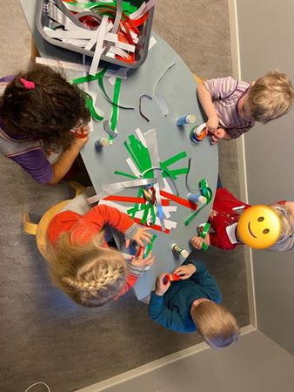

**Antall, rom og form:**

Barnehagen skal synliggjøre sammenhenger og legge til rette for at barna kan utforske og oppdage matematikk i dagligliv, i teknologi, natur, kunst og kultur og ved selv å være kreative og nyskapende.

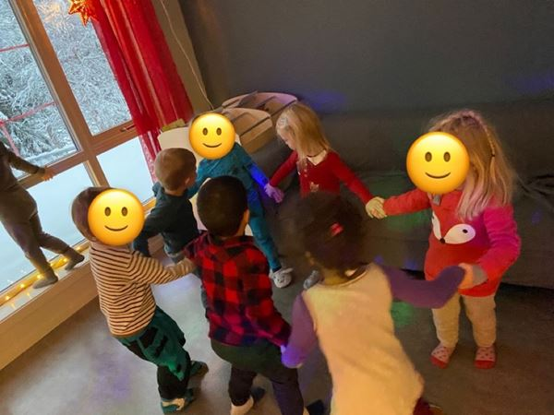

**Kropp, bevegelse, mat og helse:**

Barna skal inkluderes i aktiviteter der de kan få være i bevegelse, lek og sosial samhandling og oppleve motivasjon og mestring ut fra egne forutsetninger

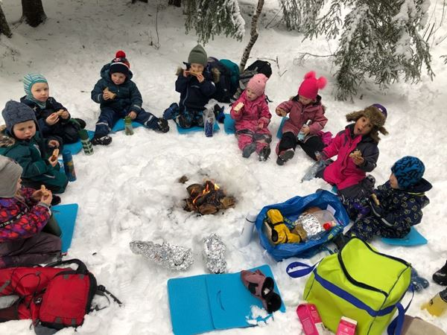

**Natur, miljø og teknologi:**

Gjennom utforsking, opplevelser og erfaringer skal barnehagen bidra til å gjøre barna kjent med eget nærmiljø, samfunnet og verden.

**Etikk, religion og filosofi:**

Barnehagen skal la barna få kjennskap til fortellinger, tradisjoner, verdier, høytider, livssyn og erfaringer med at kulturelle uttrykk har egenverdi

**Nærmiljø og samfunn:**

Barnehagen skal legge til rette for at barna kan få et mangfold av naturopplevelser og få oppleve naturen som arena for lek og læring.

**Dette har vi gjort i desember:**

Desember gikk unna i full fart. Vi hadde mange fine adventssamlinger, hvor vi tente lys, sang julesanger og hengte opp i hjerter i vinduet. Barna var proppfulle av forventninger. Allikevel hadde vi ei fin adventstid med lek, julegavelaging og turer. Hver fredag hadde vi nissedag, hvor vi var nisser, laget enkel julepynt, hadde nissedisco og bare koste oss. Siste fredagen var vi på Kjenseth og akte hele dagen. Vi spiste nissegrøt og hadde hvilestund inne i grillhytta. Det ble servert julelunsj en dag også.

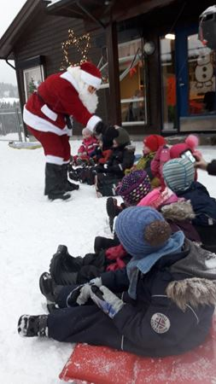

**Kunst, kultur og kreativitet:**

Barnehagen skal bidra til at barn tar i bruk fantasi, kreativ tenkning og skaperglede

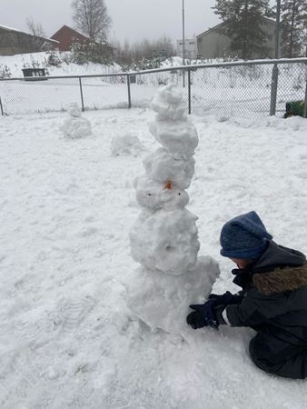

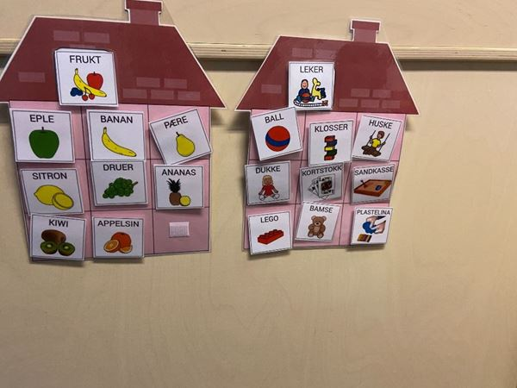

**Kommunikajson, språk og tekst:**

Barnehagen skal bidra til at barn møter et mangfold av eventyr, fortellinger, sagn og uttrykksformer. De skal få mulighet til å erfare ulike formidlingsmåter av fortellinger



**DESEMBER 2020**